МБОУ «ОСОШ №2» СП «ЦППРК»

Информация для родителей
от дефектолога

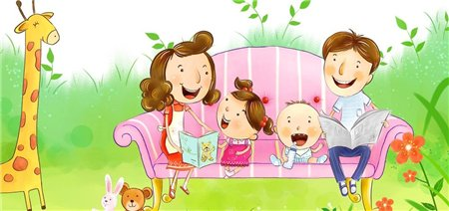

Подготовила: учитель-дефектолог
Вашукевич Ольга Николаевна

П. Октябрьский,
2018-2019 уч. год

Основная трудность для родителей – нежелание ребенка заниматься.
- Помните, что основная деятельность детей – игровая. Все занятия должны строиться по правилам игры! Можно «отправиться в путешествие» в Сказочное королевство или пойти в гости к Незнайке. Плюшевый мишка или кукла тоже могут «побеседовать» с ребёнком.
- С детьми, имеющими отклонения в развитии необходимо заниматься каждый день.
- Не переутомляйте ребёнка! Длительность занятия без перерыва не должна превышать 15 – 20 минут. Через 15 – 20 минут внимание ребенка рассеется, и он не будет способен воспринимать никакую информацию. Отложите занятие, если ребенок болен или плохо себя чувствует.
- Знакомьте ребенка с детской литературой! Старайтесь ежедневно читать хоть несколько страниц, рассмотрите картинки к прочитанному тексту, опишите их, задайте ребенку вопросы по тексту. Чтение перед сном становится любимым занятием ребенка – ведь еще 15 – 20 минут можно пободрствовать, пообщаться с родителями, поделиться своими секретами.
- Не перегружайте информацией! Разбейте блок игр и упражнений на несколько частей. Например, задания по окружающему миру сделать с утра, в первой половине дня, развитием речи позанимайтесь на прогулке, а задания по математике лучше выполнить – во второй половине дня.
- Пользуйтесь наглядным материалом! Детям трудно воспринимать слова, оторванные от изображения. Например, при изучении темы «Фрукты», покажите их в натуральном виде или воспользуйтесь муляжами, картинками.
- Говорите четко, повернувшись лицом к ребенку. Пусть он видит движения ваших губ, запоминает их. Не употребляйте слово «неправильно»! Не «сюсюкайтесь»!
- Поддерживайте все начинания ребёнка, хвалите даже за незначительные успехи. Не требуйте от него правильного произношения слова сразу.

Желаем Вам успехов в занятиях, радости в общении!

ВНИМАНИЕ есть сосредоточенность на чем-либо. Внимание является одним из основных условий, обеспечивающих успешное усвоение ребенком доступного для него объема знаний, умений и установление контакта со взрослым.
Виды внимания:
- Слуховое
- Зрительное
- Моторно - двигательное

ИГРЫ НА РАЗВИТИЕ ЗРИТЕЛЬНОГО ВНИМАНИЯ:

- «ИСКЛЮЧЕНИЕ ЛИШНЕГО»
Предлагается карточка с изображением 4-5 предметов, один из которых отличается от остальных. Необходимо его найти.

- «НАЙДИ ОТЛИЧИЯ»
Предлагается карточка с изображением двух картинок, имеющих несколько различий. Необходимо как можно быстрее найти эти отличия.

- «ВЫКЛАДЫВАНИЕ УЗОРА ИЗ МОЗАИКИ ИЛИ ИЗ ПАЛОЧЕК»
Ребенку предлагают выложить из мозаики (или палочек) по образцу букву, цифру, узор, силуэт и т.п.

- «НАНИЗЫВАНИЕ БУСИНОК»
Ребенку предлагается образец или схема нанизывания бус (например, -ОХОХОХО- -ОООХХХООО- -ООХХОХОХХОО-), нитка или проволока, бусинки. Ребенок собирает бусы.

- «ЛАБИРИНТ»
Пройти по лабиринту, прослеживая путь взором, в случае затруднения пальцем или карандашом.
ИГРЫ НА РАЗВИТИЕ СЛУХОВОГО ВНИМАНИЯ:

- «ЧТО ЗВУЧАЛО?»
Ребенку демонстрируется звучание разных предметов (звучащих игрушек, музыкальных инструментов). Затем эти предметы звучат за ширмой, а ребенок называет, что звучало.

- «ПОСЛУШАЙ И ВОСПРОИЗВЕДИ»
Ребенку предлагается воспроизводить по образцу, задаваемому взрослым, ритмичные удары палочкой по столу.

ИГРЫ НА РАЗВИТИЕ МОТОРНО-ДВИГАТЕЛЬНОГО ВНИМАНИЯ:

- «КТО ЛЕТАЕТ?»
Взрослый произносит слова. Если он называет летающий предмет, ребенок отвечает "летает" и изображает, что машет крыльями. Если назван нелетающий предмет, то ребенок молчит и не поднимает руки.

- «СЪЕДОБНОЕ- НЕСЪЕДОБНОЕ»
В зависимости от названного предмета (съедобен он или нет) ребенок должен ловить или отбивать мяч, брошенный ему взрослым.
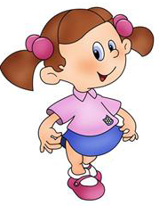

Среди многих важных задач воспитания и обучения детей, обучение родному языку, развитие речи, речевого общения – одна из главных.
Эта задача включает ряд специальных, частных задач:
- воспитание звуковой культуры речи,
- обогащение, закрепление и активизацию словаря,
- совершенствование грамматической правильности речи,
- развитие связной речи,
- обучение разговорной речи,
- воспитание интереса к художественному слову.
Вся работа проводится постепенно. В формировании связной речи существует тесная связь речевого и умственного развития детей, развития их мышления, восприятия наблюдательности.

Уважаемые родители!
Закрепляйте знания детей, полученные на занятиях !
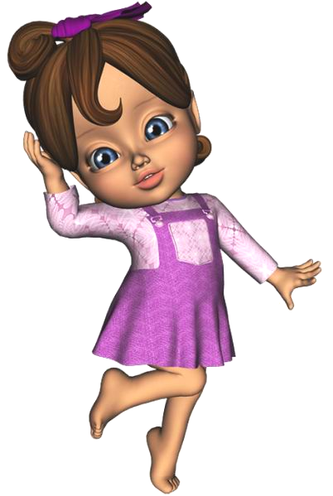


Взаимосвязь тонкой (пальцевой) моторики и речевого развития известна уже давно. Еще наши прапрабабушки использовали в воспитании детей игры типа «Ладушки» и «Сорока кашу варила».
Помните, что, развивая тонкую моторику, Вы не только продвинете развитие своего ребенка вперед, но и сможете быстрее преодолеть отклонения, возникшие в речевом развитии ребенка.
Какие игры и упражнения можно порекомендовать для домашних занятий?
- Предложите своей маленькой дочурке превратиться в Золушку и разложить в две разные кружечки фасоль и горох, которые Вы перемешали в большой чашке.
- С сынишкой можно провести игру-соревнование на скорость. Кто скорее, папа или сын разложит большие и маленькие болтики или гайки в два разных контейнера?

- Покажите малышу, как можно складывать забавные фигурки из спичек или счетных палочек. Пусть сложит лесенку, елочку, домик, кроватку для куклы.
- Выкладывайте с ребенком узоры из гороха, фасоли, желудей. Используйте для основы картонку с тонким слоем пластилина.
- Лепите со своим крохой из пластилина, играйте в мозаику и пазлы, режьте ножницами.

- Учите ребенка застегивать и расстегивать пуговицы, шнуровать ботинки, плести косички из разноцветных шнурков.
- И наконец, игры с пальчиками или пальчиковая гимнастика. Проводите подобные упражнения регулярно и Вы увидите, что ребенок стал быстрее запоминать рифмованные тексты, а его речь стала более четкой и выразительной. Выразительно произносите текст и показывайте ребенку сопровождающие его движения. Пусть попробует делать гимнастику вместе с Вами, сначала хотя бы договаривая текст.

Дождик
Вышел дождик на прогулку.
Он бежит по переулку,
Барабанит по окошку,
Напугал большую кошку,
Вымыл зонтики прохожих,
Крыши дождик вымыл тоже.
Сразу город мокрым стал.
Дождик кончился. Устал.

Шагаем пальчиками обеих рук по столу.

На каждую строку загибаем на обеих руках пальцы, начиная с больших.

Встряхиваем ладонями, как будто отряхиваем их от воды. Кладем ладони на стол.

1. «Один и много» (образование множественного числа существительных): яблоко - яблоки, груша - ..., слива - ..., персик - ..., банан
2. «Скажи наоборот» (подбор антонимов): большой – маленький, короткий - …., сладкий - …., мягкий - ….
3. «Назови ласково» (словообразование существительных с помощью уменьшительно-ласкательных суффиксов): петух - петушок, утка - уточка, гусь - гусёнок ... . курица – курочка…
4. «Подбери признак» (подбор прилагательного): куртка (какая?) - красная, теплая ... ,Сапоги (какие?) - коричневые ..., Шарф (какой?) - ...., Пальто (какое?) - ....
5. «Из чего какой?» (образование прилагательных от существительных): Колесо от резины - …, кабина из железа - …, Руль из пластмассы - …, сиденье из кожи - …, Кузов из дерева - …, фургон из брезента - …, Рельсы из железа - …, окно из стекла - ….
6. «У кого - кто?» (упражнение в словообразовании):
У курицы - цыплята, у утки - .... , у гусыни - гусята, у индюшки - ... .
7. «Чей, чья, чье, чьи?» (образование и употребление притяжательных прилагательных) Это чья шапка? - Моя. Это чьи перчатки? - Мои. Это чей шарф? - Мой. Это чье пальто? - Мое.
8. «Пересчитай» (согласование числительных с существительными).
Первый заяц, второй заяц ... пятый заяц. Один заяц, два зайца ... пять зайцев.
- «Кто как голос подает?» (подобрать глагол к существительному):
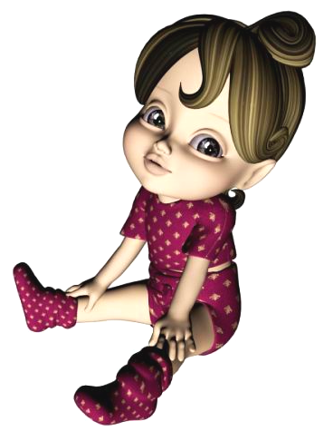
корова – (му – у» (корова мычит), кошка – «мяу»
(кошка мяукает), собака - … ., свинья - … ,
лошадь - … ,овца - … .
10. «Кто что делает» (подбор действий
к существительным):
повар - варит, портниха - ....

